填寫契約項目
第一次作業會要求填寫工程基本資料，才得以進下一步驟
契約項目內的工項會成為報表每日填寫工項的項目、數量
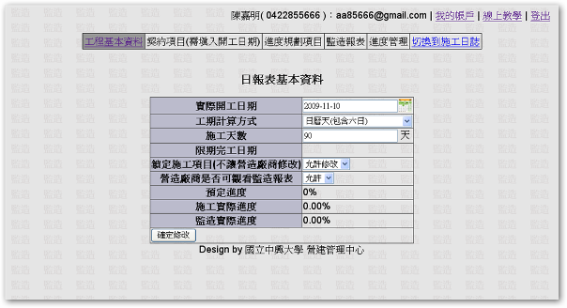

填寫完成後“契約項目”的連結才會生效
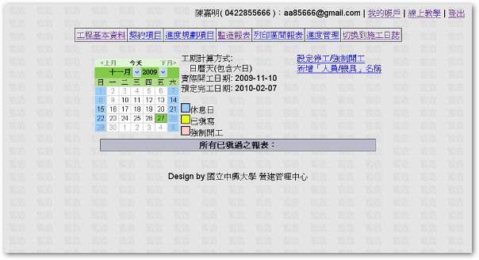
契約項目填寫方式可PCCES預算檔(XML格式)直接匯入，點選下方的瀏覽，可以將自己電腦的XML檔案匯入系統
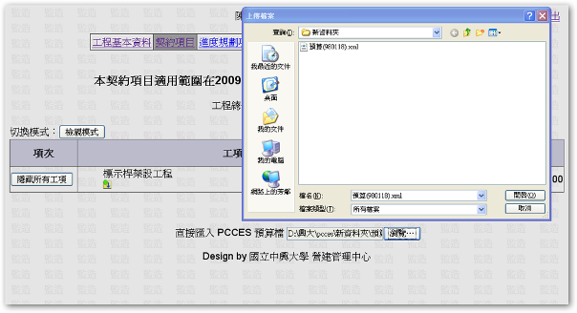

或是直接在系統操作，點擊下圖所框選之圖示，可以新增下層目錄
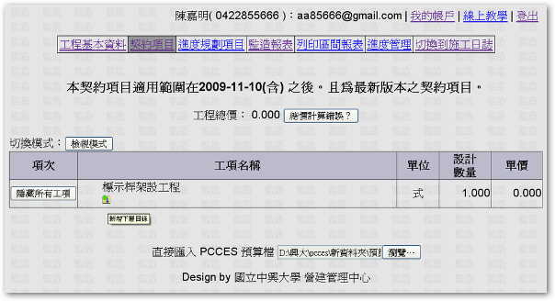
點選下圖所框選之圖示，可以新增同層目錄
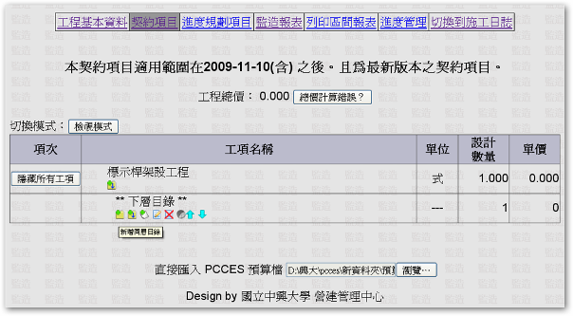

新增之同層目錄與另一目錄階層等級相等
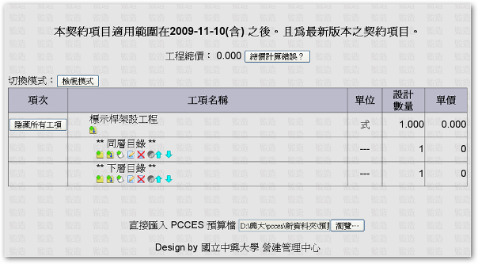
點選下圖所框選之圖示，可以新增下層目錄
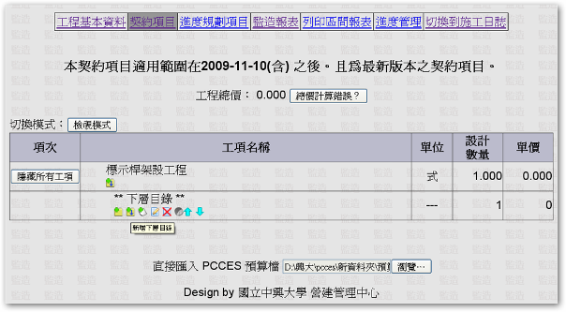

新增之下層目錄屬於該目錄階層底下之ㄧ
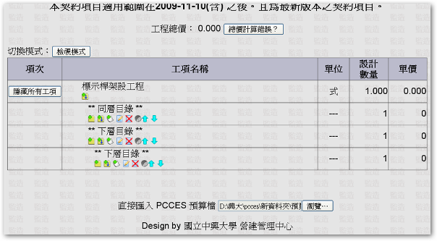
點選下圖所框選之圖示，可以編輯該目錄名稱
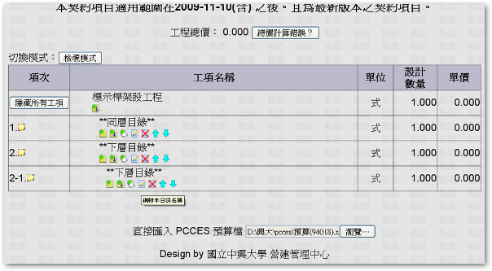

直接於網頁上填寫，填寫完成後，點擊鍵盤確認鍵即可儲存
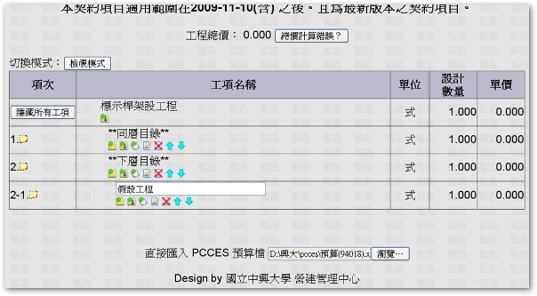
點選下圖所框選之圖示，可以新增下層工項
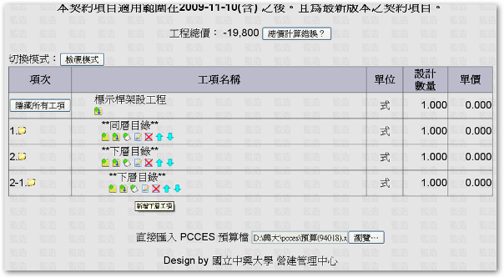

新增之下層工項屬於該目錄階層底下之ㄧ
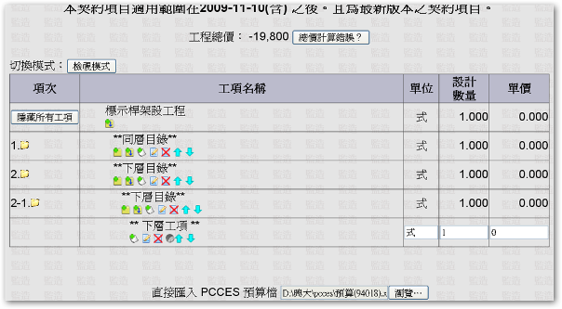
點選下圖所框選之圖示，可以編輯該工項名稱
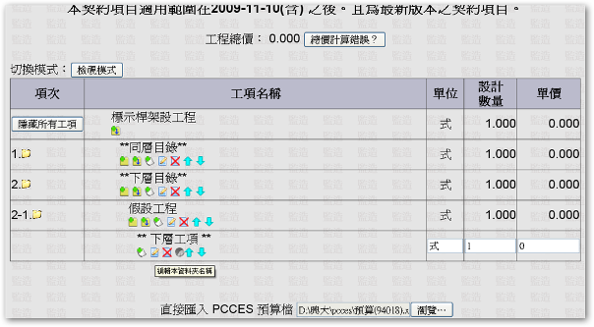

直接於網頁上填寫，填寫完成後，點擊鍵盤確認鍵即可儲存
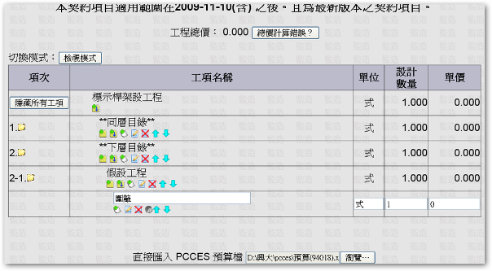
點選下圖所框選之“紅色Ｘ”圖示，可以刪除該工項或資料夾
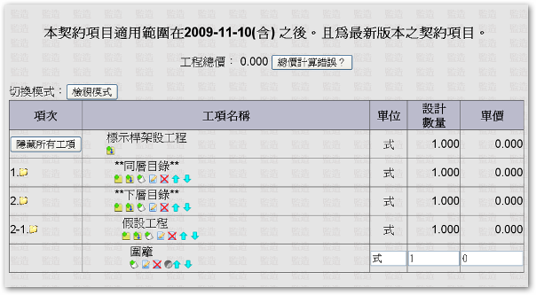

點選下圖所框選之“↑↓”圖示，可以移動該工項或資料夾
點選下圖所框選之圖示，可以將該工項設定以百分比計算
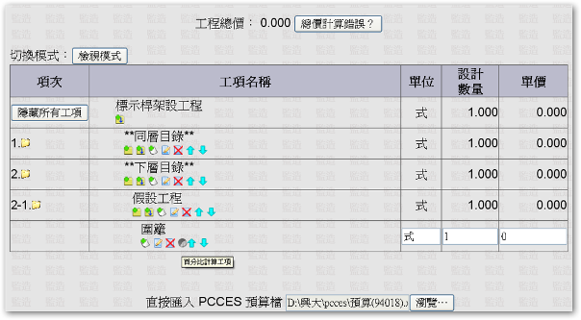

如欲編輯單位、數量及單價可以直接於頁面上編輯，完成後可以點選切換模式檢視或編輯
